Báo cáo thực hành
Họ và tên: Võ Khánh Toàn
Mã số sinh viên: 202516919
Lớp: IT3220 – ITE6 (02)
Ngày thực hành: 17/3/2026
Bài thực hành 1
1. Yêu cầu đề bài
Lưu trữ và tổ chức các tệp thực hành theo tuần.
2. Dữ liệu vào / ra
Dữ liệu vào:
- Các tệp thực hành trong từng buổi học.
- Các câu lệnh Linux Shell được sử dụng.
Dữ liệu ra:
- Báo cáo mô tả chi tiết các bước thực hiện.
- Ảnh chụp màn hình minh chứng quá trình thao tác.
3. Phương pháp giải quyết / Các bước thực hiện
• Mở Command Prompt trên máy tính.
• Gõ lệnh kết nối SSH:
ssh sinhvien@45.117.80.79
→ Sau đó nhập mật khẩu khi hệ thống yêu cầu.
• Tạo thư mục với tên là mã số sinh viên bằng lệnh:
mkdir 202516919
• Di chuyển vào thư mục vừa tạo bằng lệnh:
cd 202516919

4. Các kết quả thu được
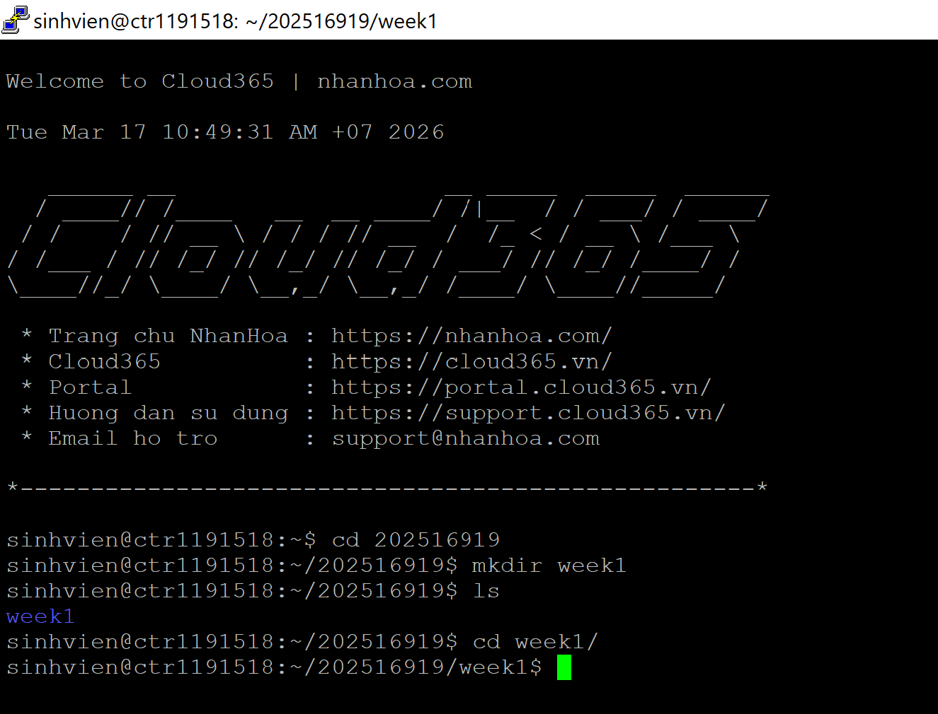

Bài thực hành 2
1. Yêu cầu đề bài
Tạo cây thư mục và các file sau
2. Dữ liệu vào / ra
• Dữ liệu vào:
- Các câu lệnh Linux Shell (mkdir, cd, touch, echo, ls -R).
- Cấu trúc cây thư mục yêu cầu.
• Dữ liệu ra:
- Cây thư mục hoàn chỉnh với các thư mục và tệp.
- Các tệp rỗng hoặc có nội dung ban đầu.
- Báo cáo mô tả chi tiết + ảnh chụp màn hình minh chứng.
3. Phương pháp giải quyết / Các bước thực hiện
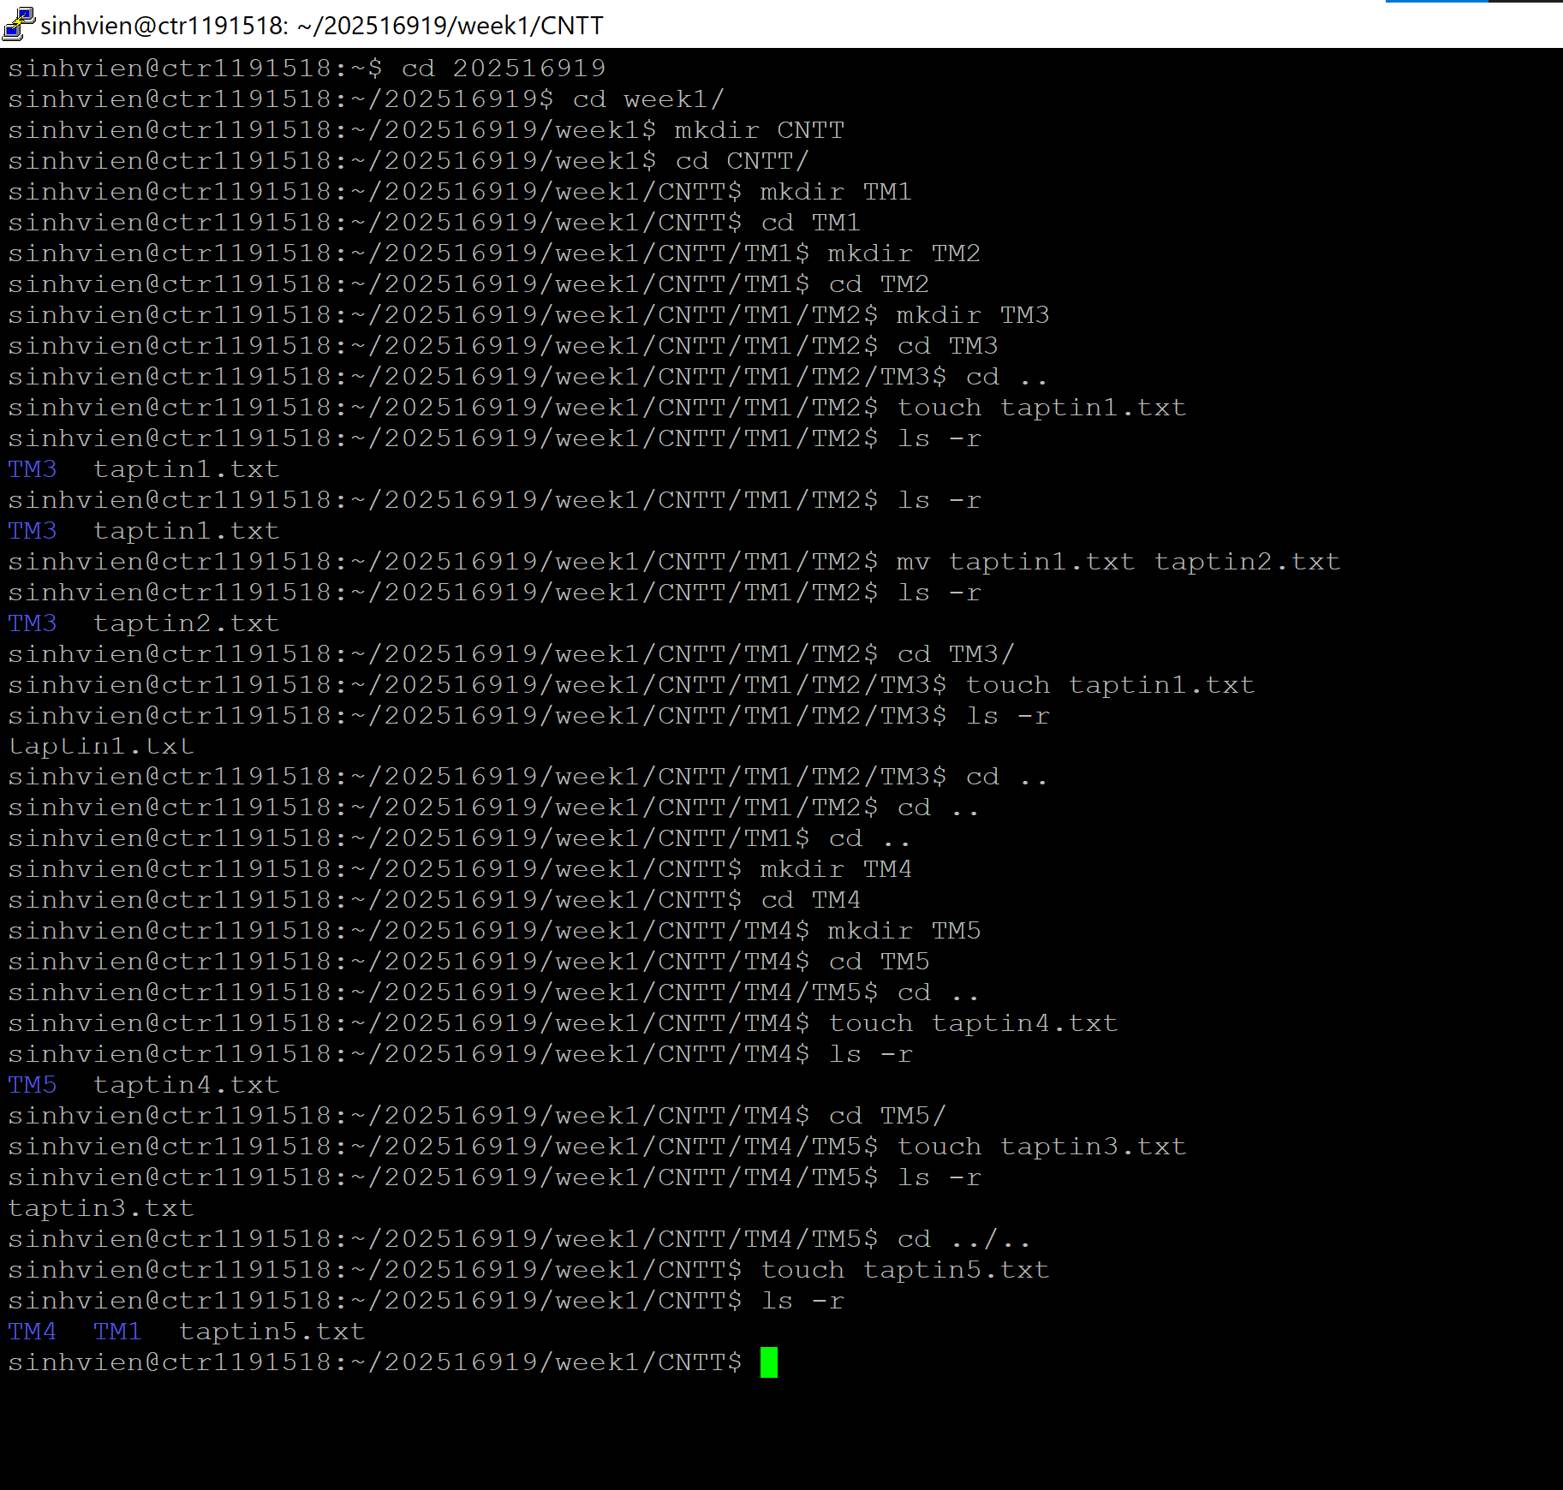

4. Các kết quả thu được
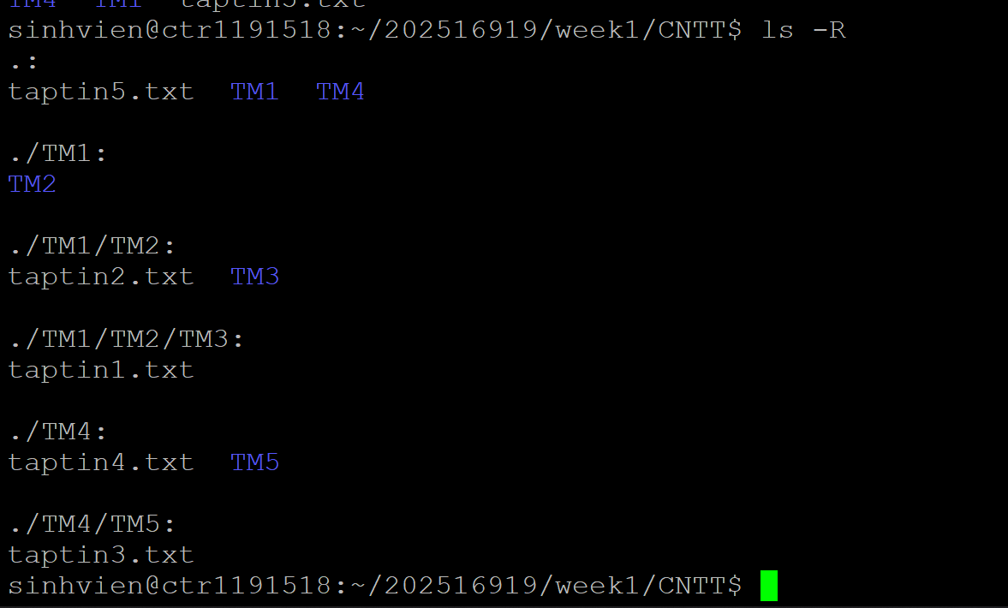

Bài thực hành 3
1. Yêu cầu đề bài
Thực hiện các câu lệnh Linux sau và ghi lại kết quả:
ls -l /usr/bin | more
ls -l /usr/bin > ketqua.txt
sort -nr +4 ketqua.txt -o ketquasort.txt
2. Dữ liệu vào / ra
• Dữ liệu vào:
- Các câu lệnh Linux Shell (ls, sort, head, wc).
- Nội dung thư mục /usr/bin.
• Dữ liệu ra:
- File ketqua.txt chứa danh sách chi tiết từ /usr/bin.
- File ketquasort.txt đã được sắp xếp theo cột số 4, giảm dần.
- Kết quả hiển thị 5 dòng đầu tiên của ketquasort.txt.
- Số lượng dòng trong file ketquasort.txt.
3. Phương pháp giải quyết / Các bước thực hiện
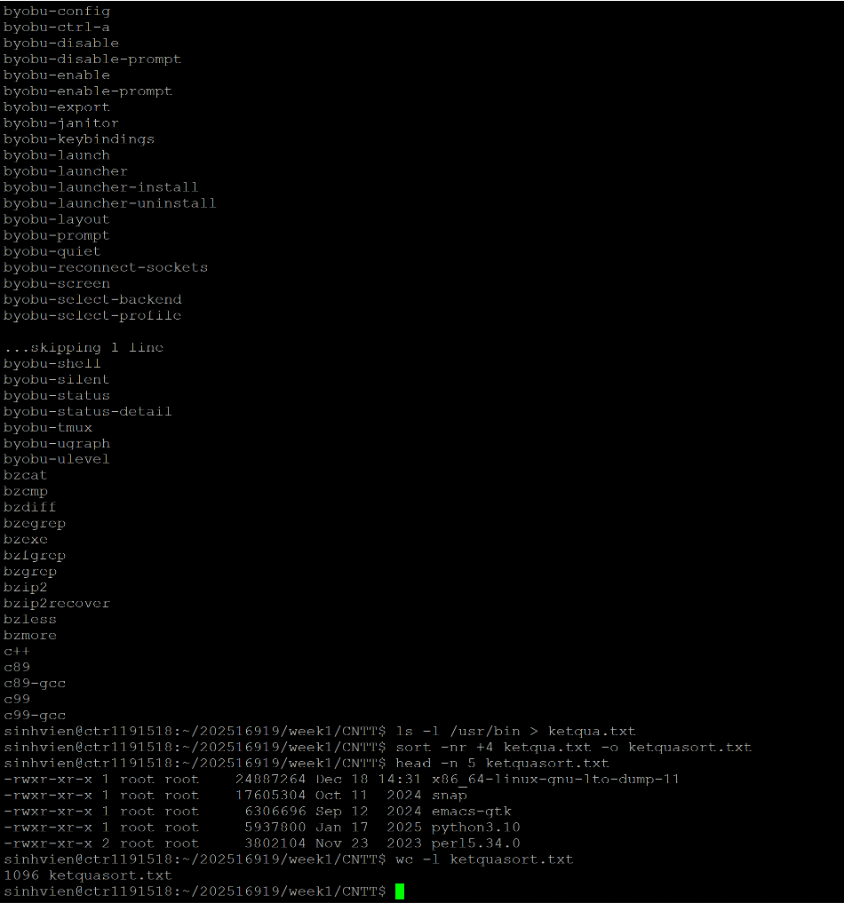

4. Các kết quả thu được
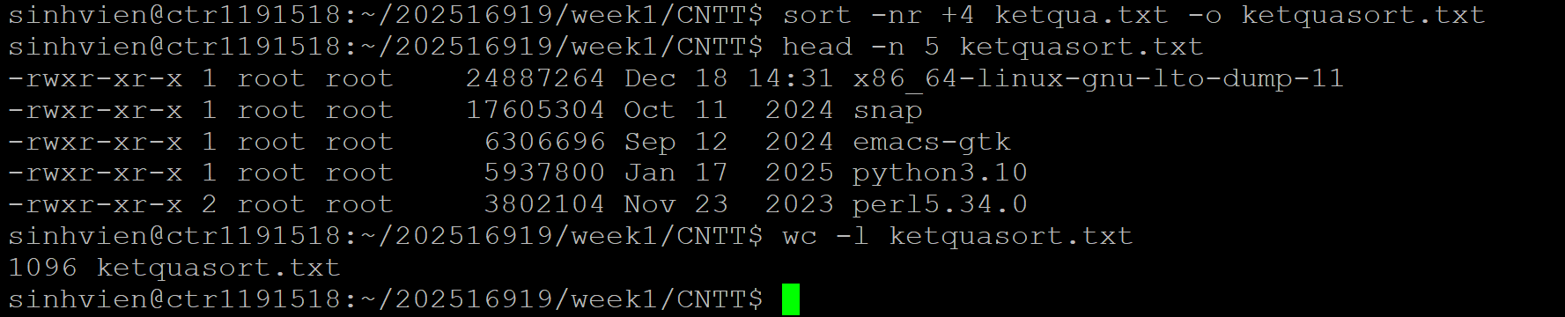

Bài thực hành 4
1. Yêu cầu đề bài
Đêm tổng số thành phần của một thư mục
2. Dữ liệu vào / ra
• Dữ liệu vào:
- Các câu lệnh Linux Shell (ls, tee, cat, wc).
- Nội dung thư mục /etc và thư mục home.
• Dữ liệu ra:
- File fileETC.txt chứa danh sách thành phần trong /etc.
- File fileETC2.txt chứa danh sách chi tiết (dạng dài) của /etc.
- File home.txt chứa danh sách thành phần trong thư mục home.
- Kết quả đếm số từ trong fileETC.txt và số dòng trong home.txt
3. Phương pháp giải quyết / Các bước thực hiện
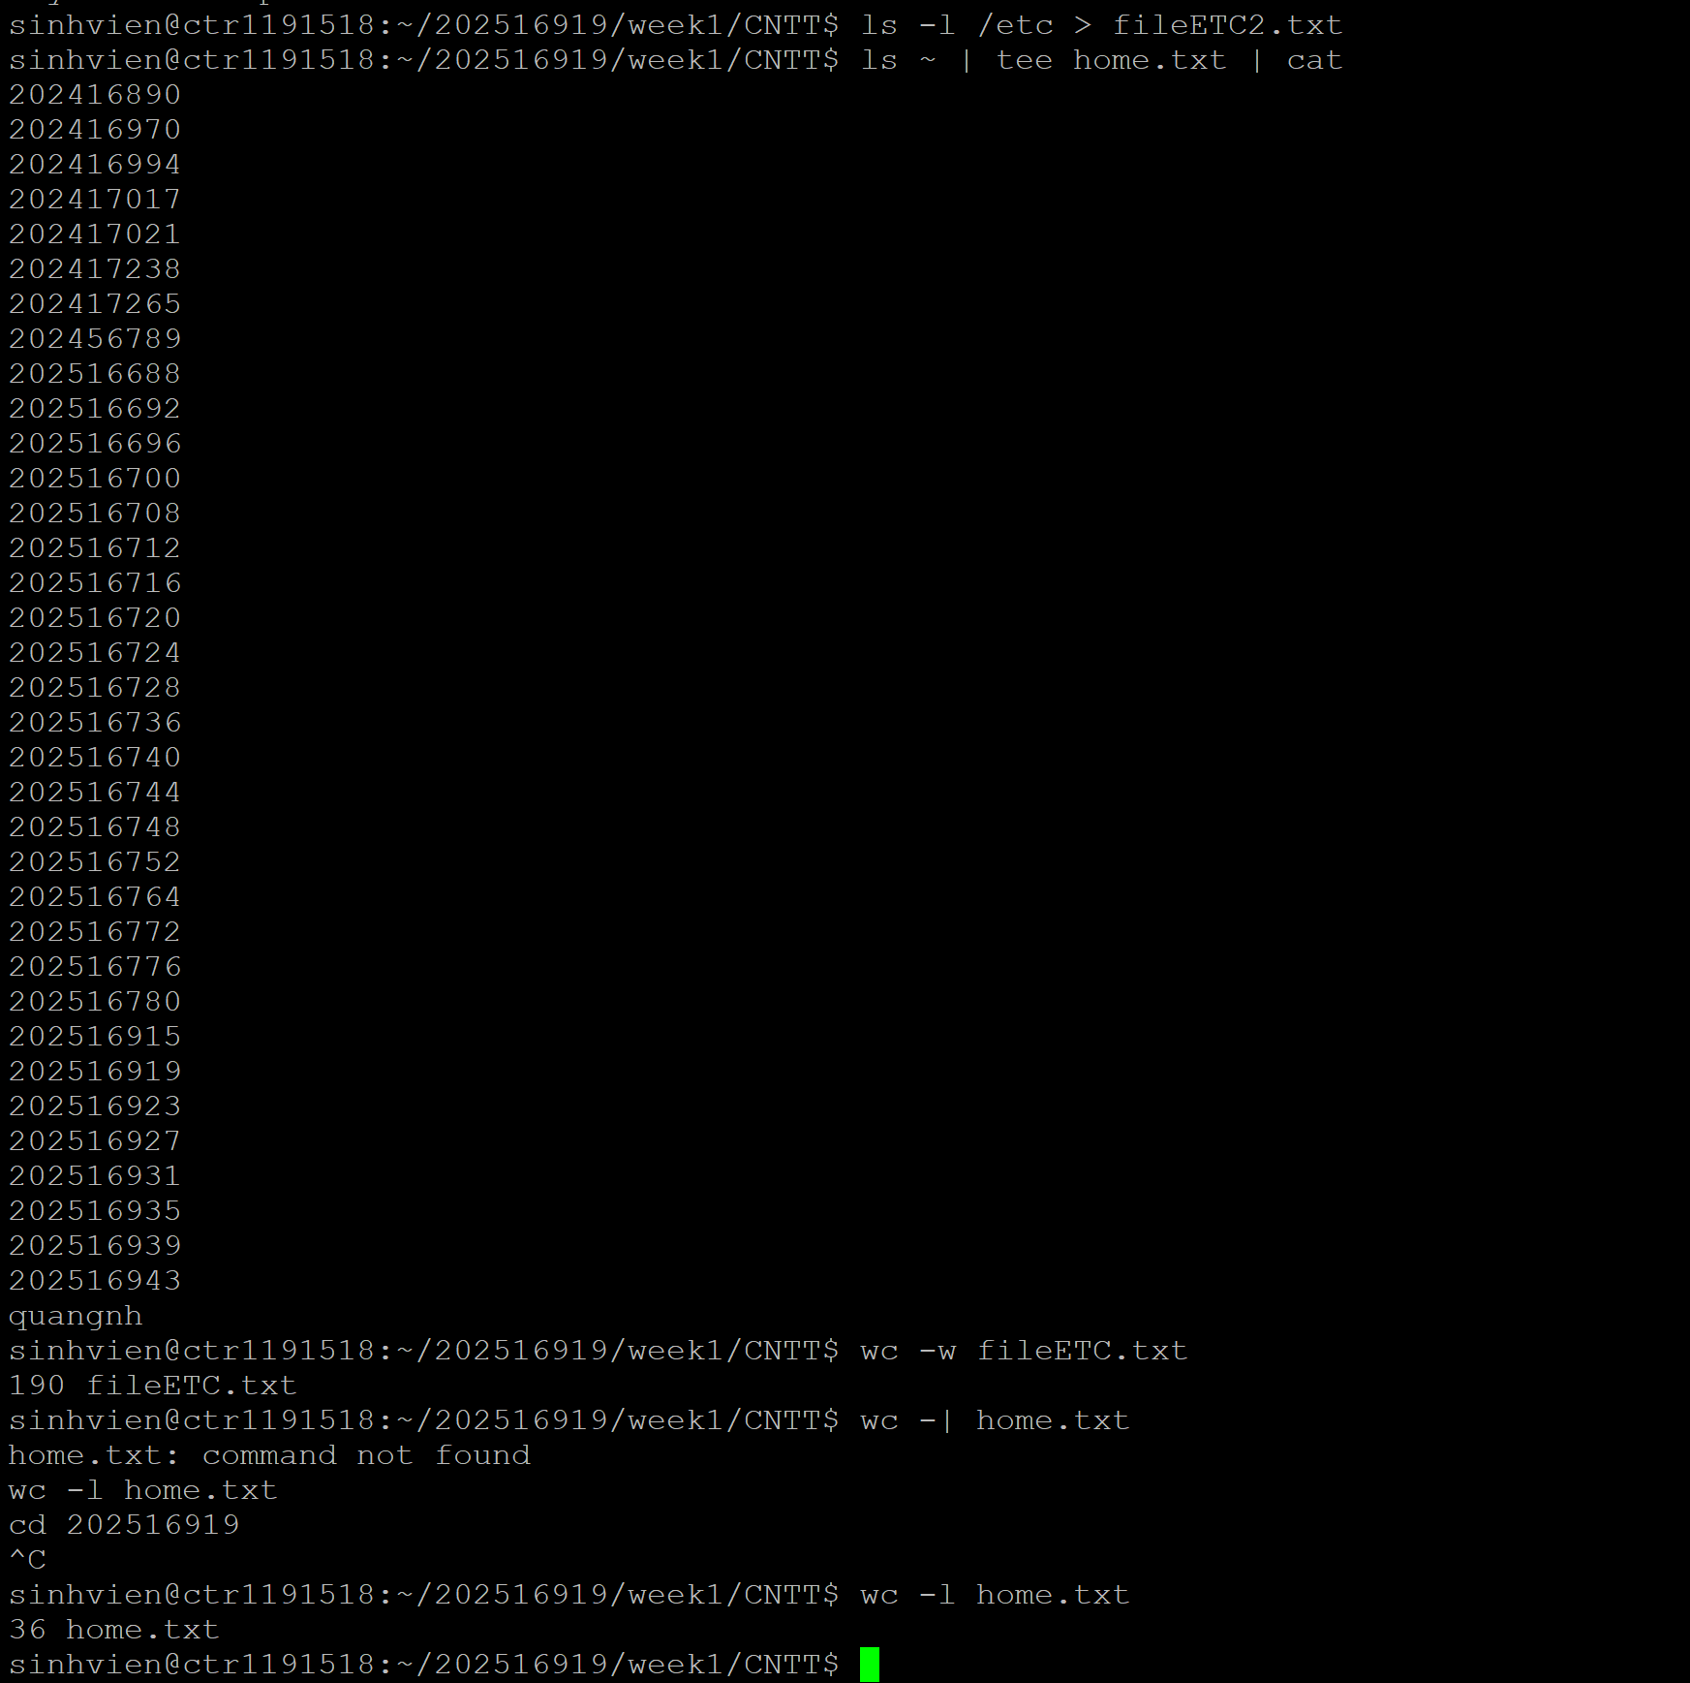

4. Các kết quả thu được
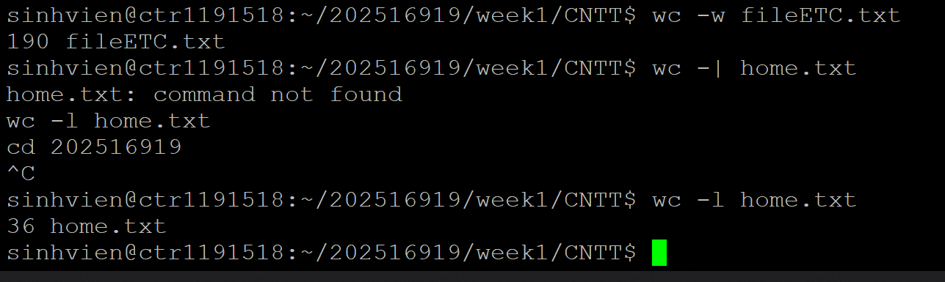

Bài thực hành 5
1. Yêu cầu đề bài
Viết chương trioinhf đầu tiên
2. Dữ liệu vào / ra
Welcome to C Programming Introduction.
3. Phương pháp giải quyết / Các bước thực hiện
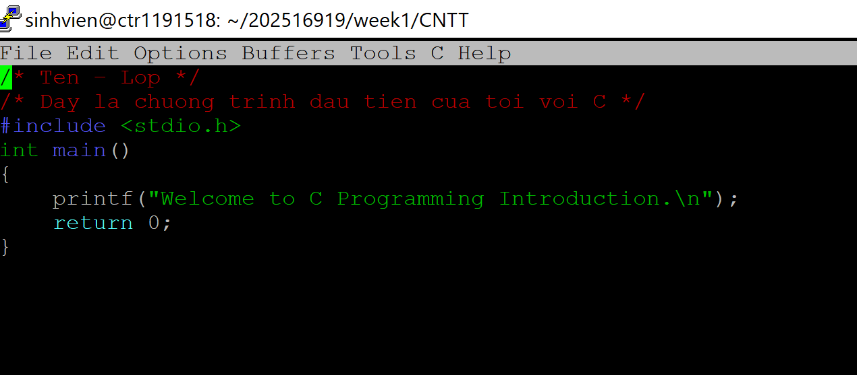
4. Các kết quả thu được
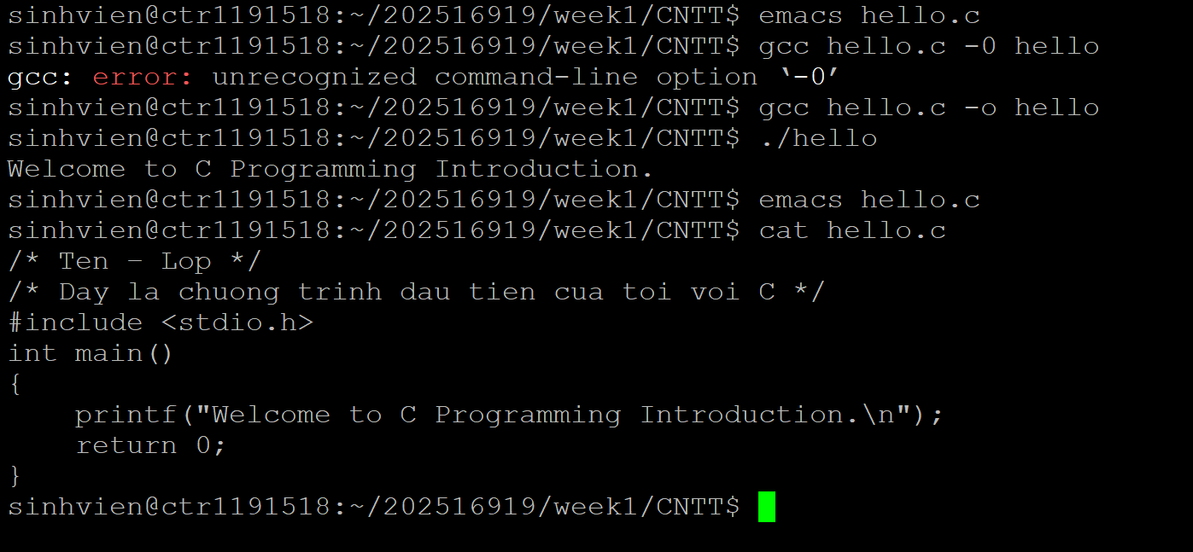

Bài thực hành 6a
-. Yêu cầu đề bài
Thực hành với lệnh Find
+) find . -name abc.txt
• find: lệnh dùng để tìm kiếm file hoặc thư mục trong hệ thống.
• .: dấu chấm chỉ thư mục hiện tại (current directory).
• -name abc.txt: tùy chọn yêu cầu tìm file có tên chính xác là abc.txt.
+) find /home -name abc.txt
• find: dùng để tìm kiếm file hoặc thư mục trong hệ thống.
• /home: chỉ định thư mục gốc nơi bắt đầu tìm kiếm (ở đây là toàn bộ thư mục /home).
• -name abc.txt: yêu cầu tìm file có tên chính xác là abc.txt.
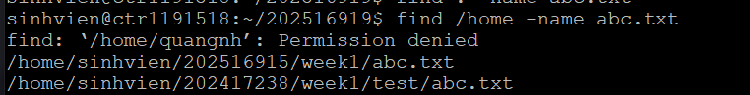
+) find /home -iname abc.txt
• find: lệnh tìm kiếm file/thư mục trong hệ thống.
• /home: thư mục gốc nơi bắt đầu tìm kiếm (toàn bộ thư mục /home và các thư mục con).
• -iname abc.txt: tìm file có tên abc.txt nhưng không phân biệt chữ hoa – chữ thường.
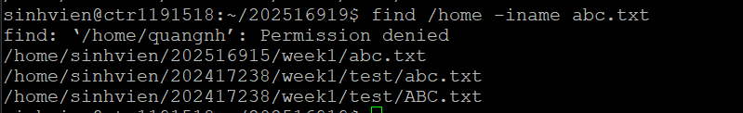

+) find / -type d -name Abc
• find: dùng để tìm kiếm file/thư mục trong hệ thống.
• /: bắt đầu tìm từ thư mục gốc (root directory).
• -type d: chỉ tìm thư mục (directory), bỏ qua file.
• -name Abc: tìm thư mục có tên chính xác là Abc (phân biệt chữ hoa – chữ thường).
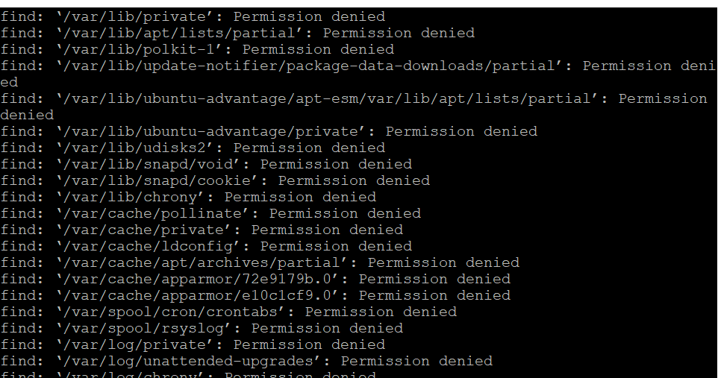

+) find . -type f -name abc.php
• find: lệnh tìm kiếm trong hệ thống file.
• .: bắt đầu tìm từ thư mục hiện tại (current directory).
• -type f: chỉ tìm file thường (regular file), bỏ qua thư mục.
• -name abc.php: tìm file có tên chính xác là abc.php (phân biệt chữ hoa/thường).

+) find . -type f -name "*.php"
• find: lệnh tìm kiếm trong hệ thống file.
• .: bắt đầu tìm từ thư mục hiện tại (current directory).
• -type f: chỉ tìm file thường (regular file).
• -name "*.php": tìm tất cả các file có phần mở rộng .php (ví dụ: index.php, abc.php, test.php).
+) find . -type f -perm 0777 -print
• find: lệnh tìm kiếm trong hệ thống file.
• .: bắt đầu tìm từ thư mục hiện tại (current directory).
• -type f: chỉ tìm file thường (regular file).
• -perm 0777: tìm những file có quyền truy cập 0777 (nghĩa là tất cả mọi người đều có quyền đọc, ghi và thực thi).
• -print: in ra đường dẫn đầy đủ của các file tìm thấy.

+) find / -type f ! -perm 777
• find: lệnh tìm kiếm trong hệ thống file.
• /: bắt đầu tìm từ thư mục gốc (root directory).
• -type f: chỉ tìm file thường (regular file).
• ! -perm 777: tìm những file không có quyền 777. → Quyền 777 nghĩa là tất cả người dùng (owner, group, others) đều có quyền đọc, ghi và thực thi. → Dấu ! là phủ định, tức là loại bỏ các file có quyền 777, chỉ liệt kê những file có quyền khác.
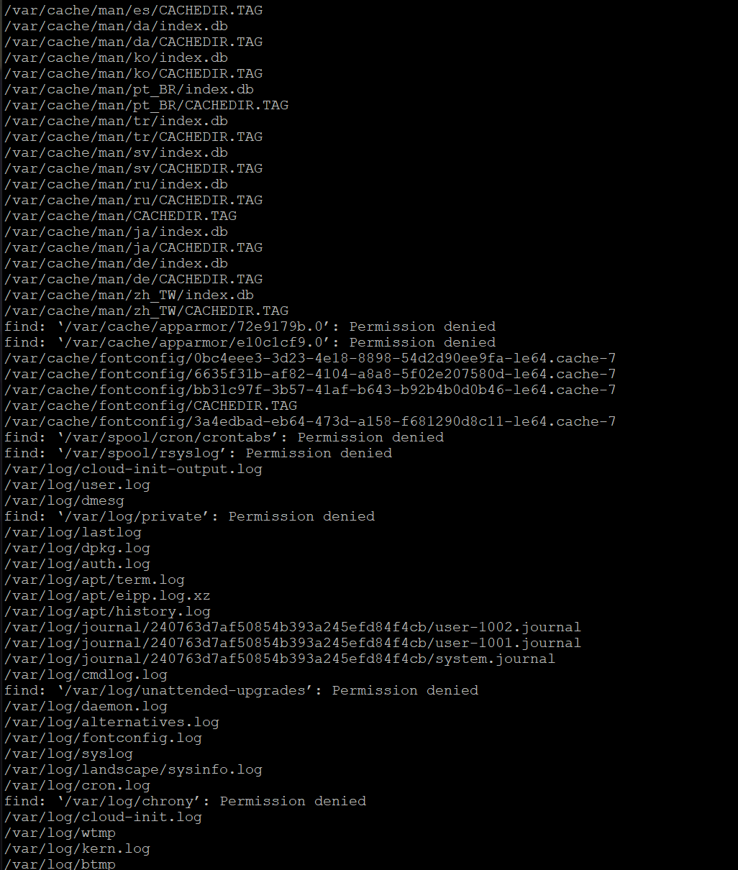

+) find / -perm /u=r
• find: lệnh tìm kiếm trong hệ thống file.
• /: bắt đầu tìm từ thư mục gốc (root directory).
• -perm /u=r: tìm những file mà người dùng (user/owner) có quyền đọc (read).
- Dấu / trong cú pháp -perm /u=r nghĩa là tìm các file có ít nhất quyền đọc cho user, không cần chính xác toàn bộ quyền.
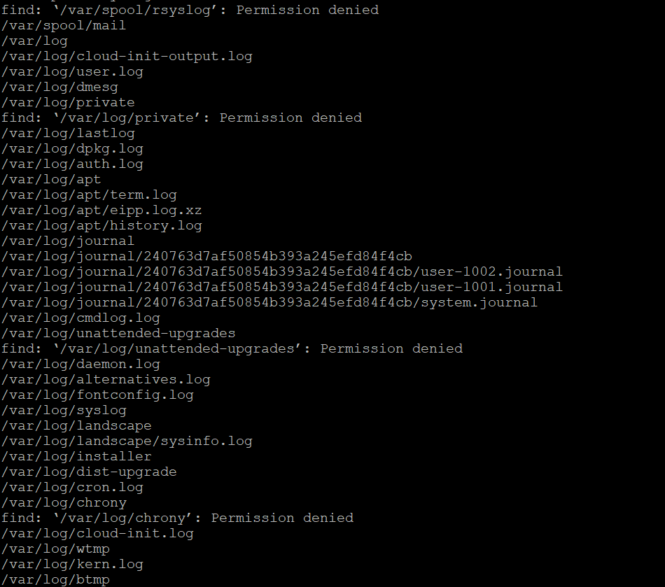

+) find / -perm /a=x
• find: lệnh tìm kiếm trong hệ thống file.
• /: bắt đầu tìm từ thư mục gốc (root directory).
• -perm /a=x: tìm những file mà tất cả mọi người (a = all: owner, group, others) có quyền thực thi (execute).
- Dấu / trong cú pháp này nghĩa là tìm các file có ít nhất quyền thực thi cho một trong các đối tượng (owner, group, hoặc others), không cần chính xác toàn bộ quyền.
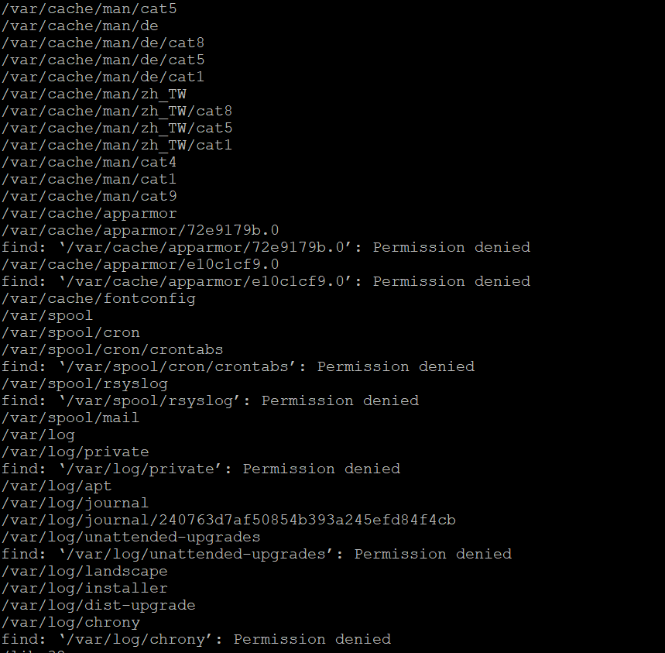
Bài thực hành 6b
1. Yêu cầu đề bài
Thực hành với lệnh Find
+) find / -type f -perm 0777 -print -exec chmod 644 {} \;
• find: lệnh tìm kiếm trong hệ thống file.
• /: bắt đầu tìm từ thư mục gốc (root directory).
• -type f: chỉ tìm file thường (regular file).
• -perm 0777: tìm những file có quyền 0777 (tức là mọi người đều có quyền đọc, ghi, thực thi).
• -print: in ra đường dẫn đầy đủ của các file tìm thấy.
• -exec chmod 644 {} \;: với mỗi file tìm thấy, thực thi lệnh chmod 644 để đổi quyền thành 644 (chủ sở hữu có quyền đọc/ghi, nhóm và người khác chỉ có quyền đọc).
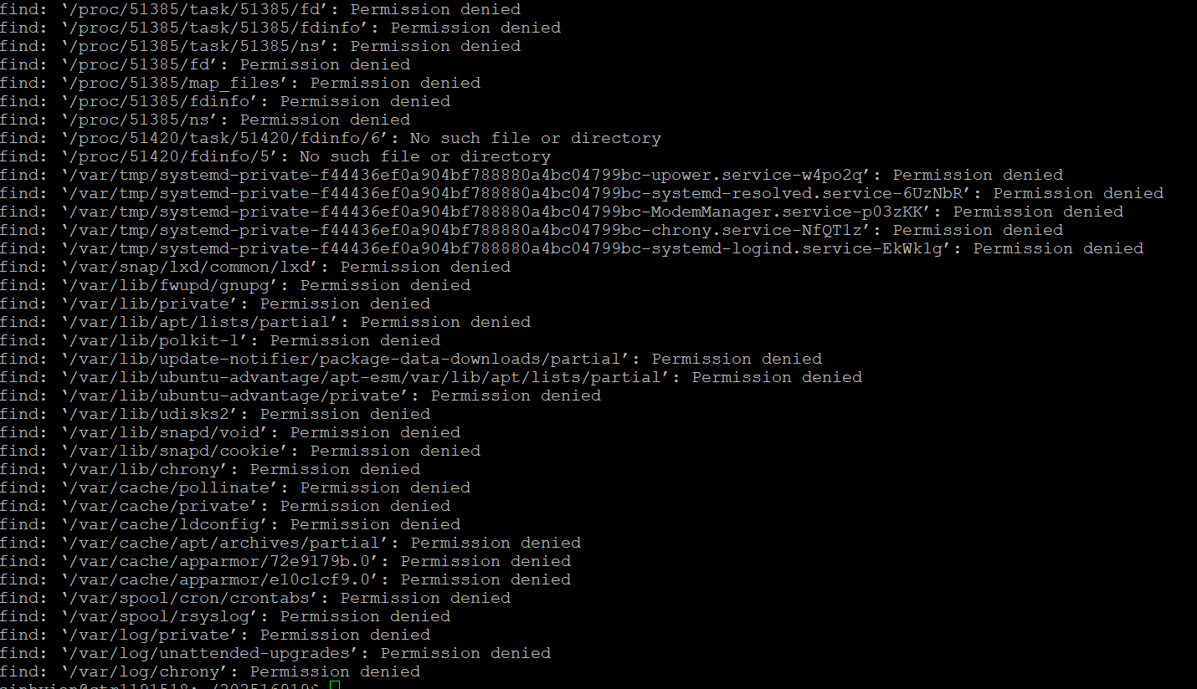

+) find / -type d -perm 777 -print -exec chmod 755 {} \;
• find: lệnh tìm kiếm trong hệ thống file.
• /: bắt đầu tìm từ thư mục gốc (root directory).
• -type d: chỉ tìm thư mục (directory).
• -perm 777: tìm những thư mục có quyền 0777 (mọi người đều có quyền đọc, ghi, thực thi).
• -print: in ra đường dẫn đầy đủ của các thư mục tìm thấy.
• -exec chmod 755 {} \;: với mỗi thư mục tìm thấy, thực thi lệnh chmod 755 để đổi quyền thành 755 (chủ sở hữu có toàn quyền, nhóm và người khác chỉ có quyền đọc và thực thi).
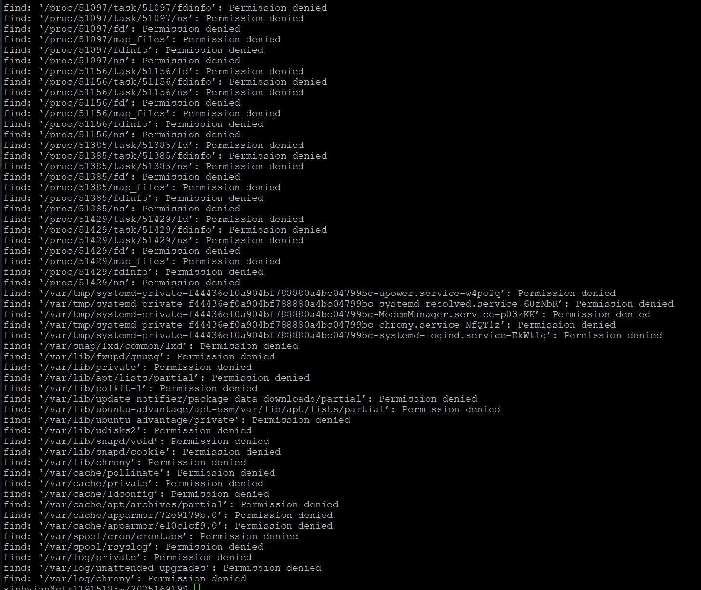

+) find . -type f -name "abc.txt" -exec rm -f {} \;
• find: lệnh tìm kiếm trong hệ thống file.
• .: bắt đầu tìm từ thư mục hiện tại (current directory).
• -type f: chỉ tìm file thường (regular file).
• -name "abc.txt": tìm file có tên chính xác là abc.txt.
• -exec rm -f {} \;: với mỗi file tìm thấy, thực thi lệnh rm -f để xóa file đó.
- {} đại diện cho đường dẫn file tìm thấy.
- \; kết thúc câu lệnh exec.

+) find . -type f -name "*.txt" -exec rm -f {} \;
• find: lệnh tìm kiếm trong hệ thống file.
• .: bắt đầu tìm từ thư mục hiện tại (current directory).
• -type f: chỉ tìm file thường (regular file).
• -name "*.txt": tìm tất cả các file có phần mở rộng .txt.
• -exec rm -f {} \;: với mỗi file tìm thấy, thực thi lệnh rm -f để xóa file đó.
- {} đại diện cho đường dẫn file tìm thấy.
- \; kết thúc câu lệnh exec.

+)find . -type f -name "*.mp3" -exec rm -f {} \;
• find: lệnh tìm kiếm trong hệ thống file.
• .: bắt đầu tìm từ thư mục hiện tại (current directory).
• -type f: chỉ tìm file thường (regular file).
• -name "*.mp3": tìm tất cả các file có phần mở rộng .mp3.
• -exec rm -f {} \;: với mỗi file tìm thấy, thực thi lệnh rm -f để xóa file đó.
- {} đại diện cho đường dẫn file tìm thấy.
- \; kết thúc câu lệnh exec.

+) find /tmp -type f -empty
• find: lệnh tìm kiếm trong hệ thống file.
• /tmp: bắt đầu tìm từ thư mục /tmp (thư mục tạm của hệ thống).
• -type f: chỉ tìm file thường (regular file).
• -empty: tìm những file rỗng (không có dữ liệu, dung lượng bằng 0).
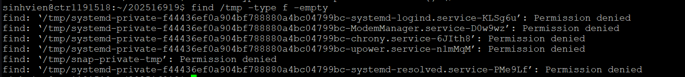

+) find /tmp -type d -empty
• find: lệnh tìm kiếm trong hệ thống file.
• /tmp: bắt đầu tìm từ thư mục /tmp (thư mục tạm của hệ thống).
• -type d: chỉ tìm thư mục (directory).
• -empty: tìm những thư mục rỗng (không chứa file hoặc thư mục con nào).
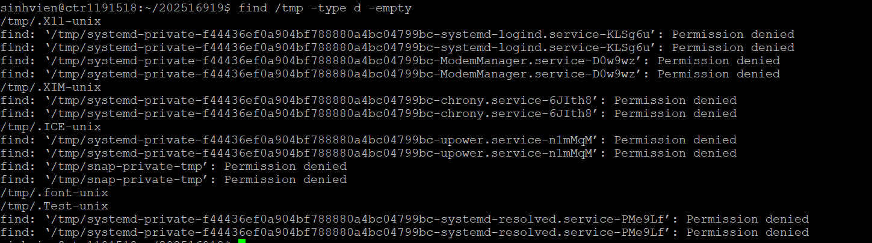
+) find /tmp -type f -name ".*"
• Tìm trong thư mục /tmp.
• -type f: chỉ tìm file thường.
• -name ".*": tìm những file có tên bắt đầu bằng dấu chấm (.), tức là file ẩn trong hệ thống Unix/Linux. Kết quả: liệt kê tất cả các file ẩn trong /tmp.
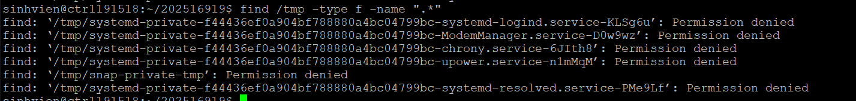

Bài thực hành 6c
-. Yêu cầu đề bài
Tìm dựa vào User vaf Group
+) find / -user root -name abc.txt
• find: lệnh tìm kiếm trong hệ thống file.
• /: bắt đầu tìm từ thư mục gốc (root directory).
• -user root: chỉ tìm những file thuộc sở hữu của user root.
• -name abc.txt: tìm file có tên chính xác là abc.txt.
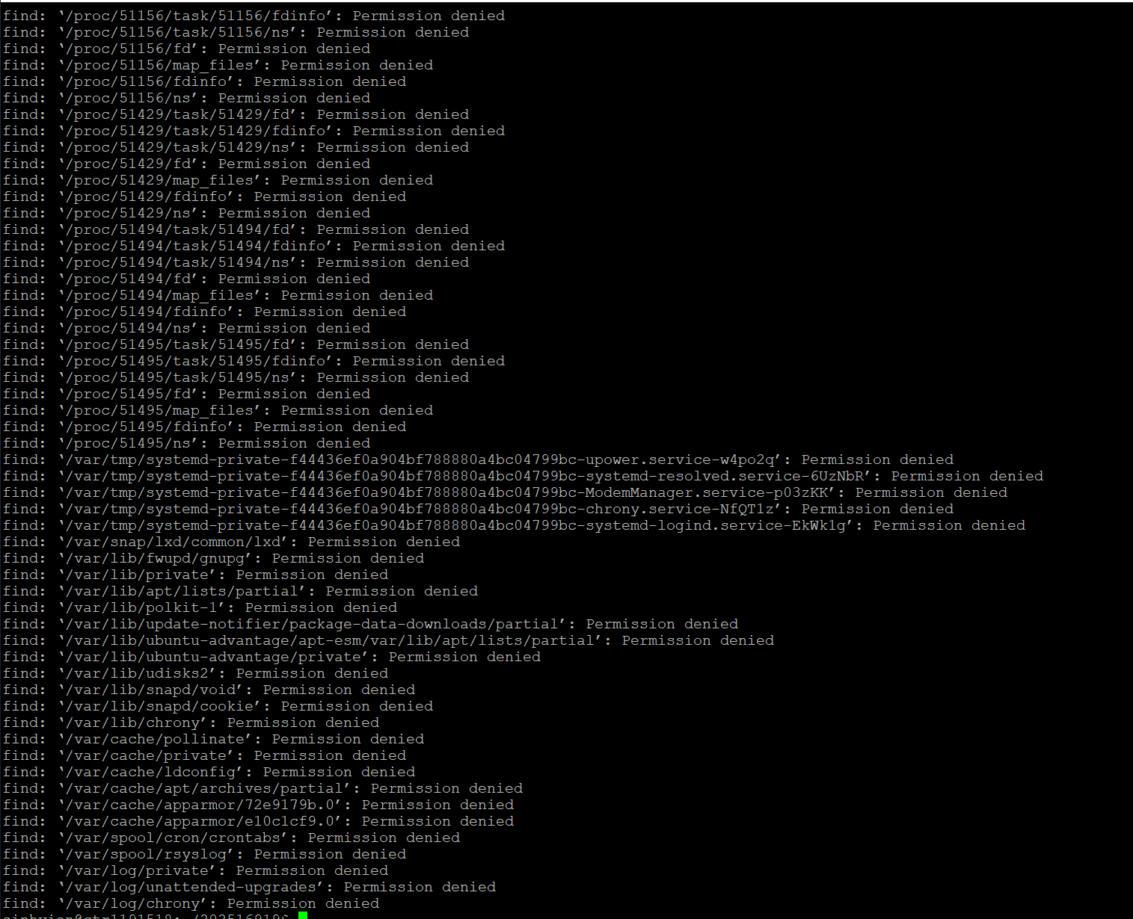

+) find /home -user 202516919
• find: lệnh tìm kiếm trong hệ thống file.
• /home: bắt đầu tìm từ thư mục /home.
• -user 202516919: lọc ra những file thuộc sở hữu của user 202516919.

+) find /home -group developer
• find: lệnh tìm kiếm trong hệ thống file.
• /home: bắt đầu tìm từ thư mục /home.
• -group developer: lọc ra những file và thư mục thuộc sở hữu của nhóm developer.

+) find /home -user abc -iname "*.txt"
• find: lệnh tìm kiếm trong hệ thống file.
• /home: bắt đầu tìm từ thư mục /home.
• -user abc: lọc ra những file thuộc sở hữu của user abc.
• -iname "*.txt": tìm những file có tên kết thúc bằng .txt, không phân biệt chữ hoa/thường (ví dụ Report.TXT, notes.txt đều được tính).

Bài thực hành 6d
-. Yêu cầu đề bài
Tìm file dựa vào thời gian tạo
+) find / -mtime 50
• find: lệnh tìm kiếm trong hệ thống file.
• /: bắt đầu tìm từ thư mục gốc (root directory).
• -mtime 50: lọc ra những file có thời gian chỉnh sửa cuối cùng cách đây đúng 50 ngày.
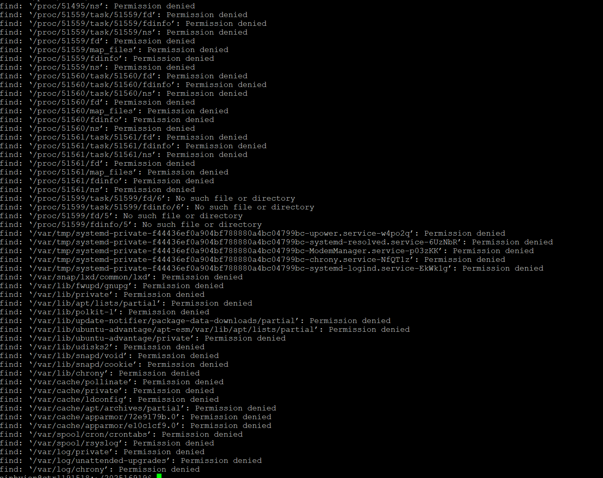

+) find / -atime 50
• find: lệnh tìm kiếm trong hệ thống file.
• /: bắt đầu tìm từ thư mục gốc (root directory).
• -atime 50: lọc ra những file có thời gian truy cập cuối cùng cách đây đúng 50 ngày.
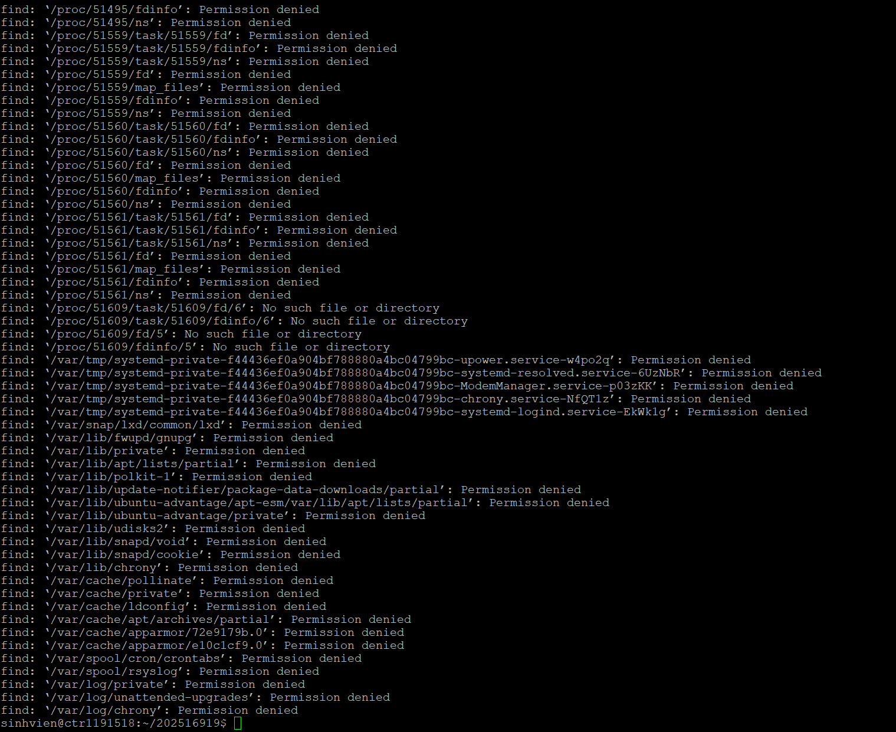

+) find / -mtime +50 -mtime -100
• find: lệnh tìm kiếm trong hệ thống file.
• /: bắt đầu tìm từ thư mục gốc (root directory).
• -mtime +50: lọc ra những file được chỉnh sửa hơn 50 ngày trước.
• -mtime -100: lọc ra những file được chỉnh sửa trong vòng 100 ngày gần đây.
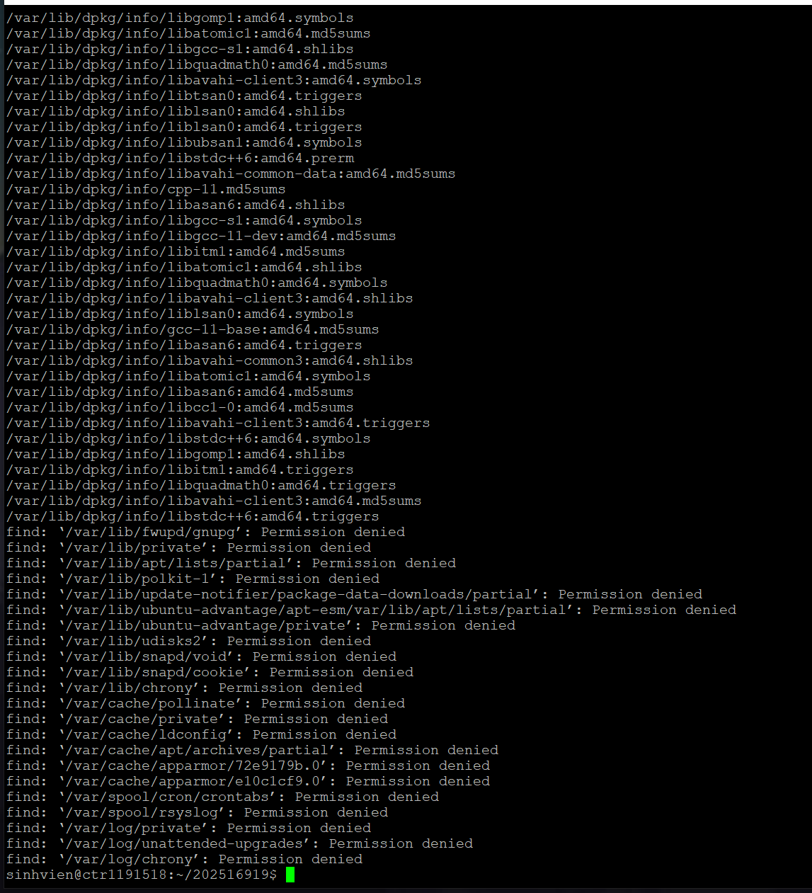

+) find / -cmin -60
• find: lệnh tìm kiếm trong hệ thống file.
• /: bắt đầu tìm từ thư mục gốc (root directory).
• -cmin -60: lọc ra những file có trạng thái (status) thay đổi trong vòng 60 phút gần đây.
- "Status change" ở đây bao gồm thay đổi quyền (permissions), chủ sở hữu (owner/group), hoặc số lượng liên kết (links), chứ không chỉ nội dung file.
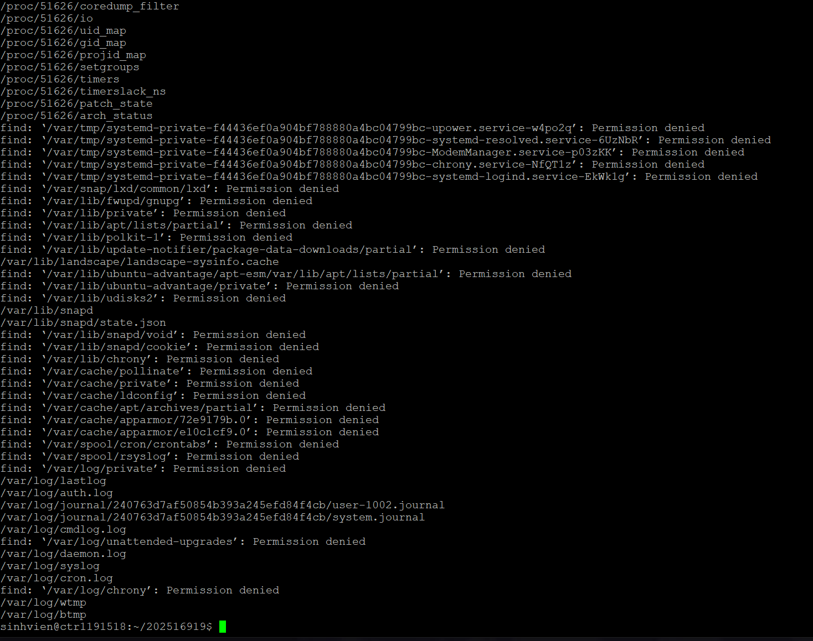

+) find / -mmin -60
• find: lệnh tìm kiếm trong hệ thống file.
• /: bắt đầu tìm từ thư mục gốc (root directory).
• -mmin -60: lọc ra những file được chỉnh sửa nội dung trong vòng 60 phút gần đây.
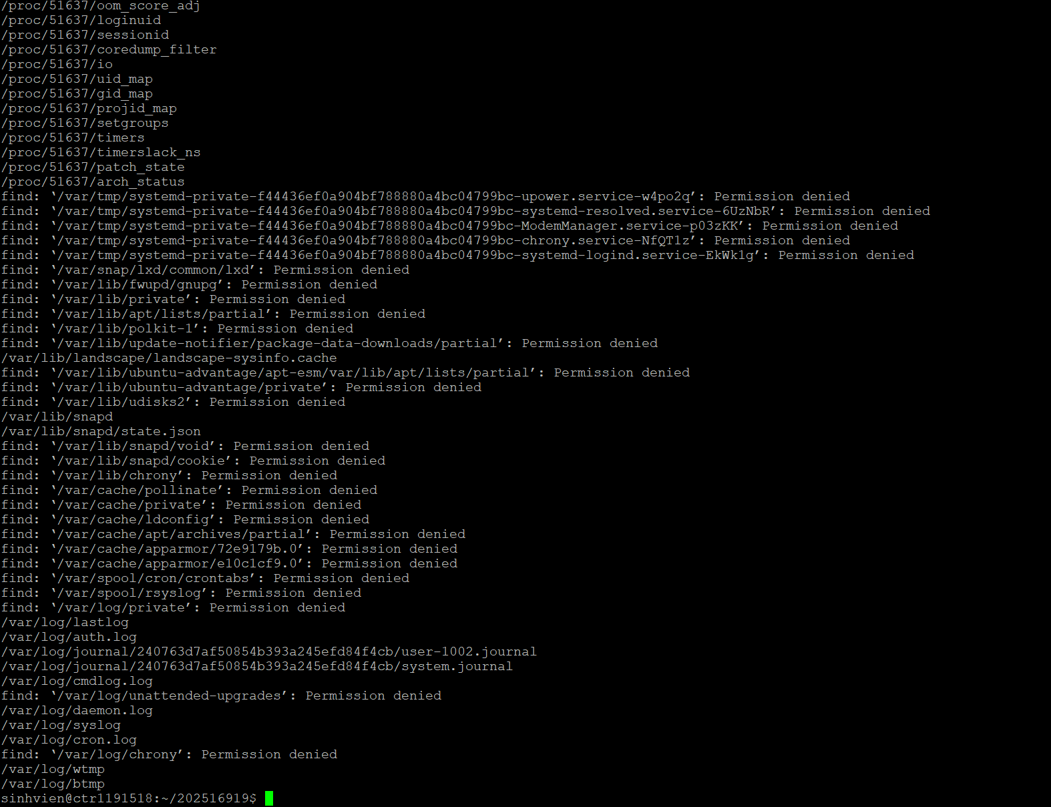

+) find / -amin -60
• find: lệnh tìm kiếm trong hệ thống file.
• /: bắt đầu tìm từ thư mục gốc (root directory).
• -amin -60: lọc ra những file được truy cập trong vòng 60 phút gần đây.
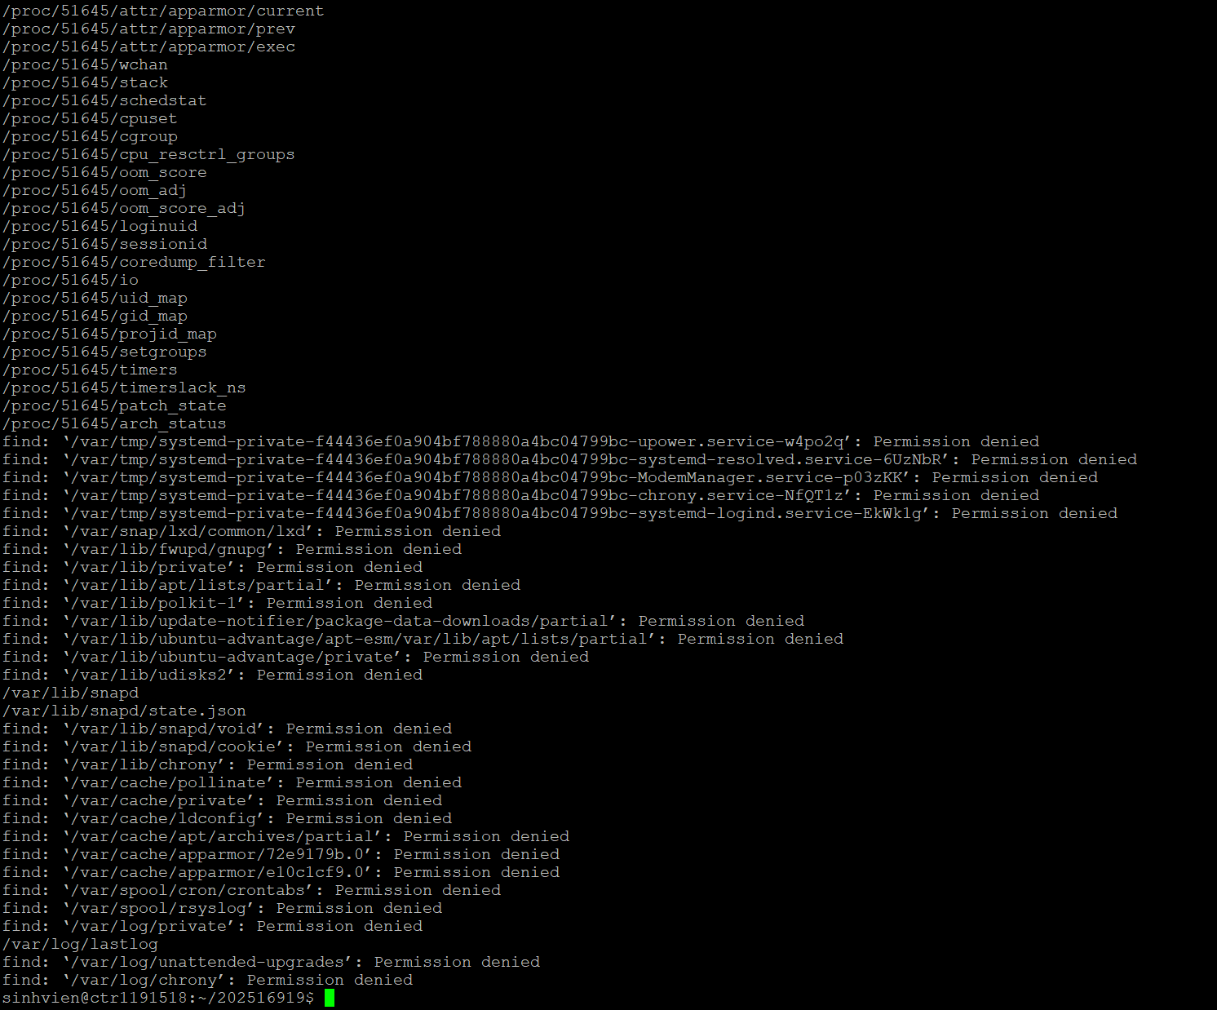

Bài thực hành 6e
1. Yêu cầu đề bài
Tìm dựa vào kích thước
+) find / -size 50M
• find: lệnh tìm kiếm trong hệ thống file.
• /: bắt đầu tìm từ thư mục gốc (root directory).
• -size 50M: lọc ra những file có kích thước chính xác bằng 50 MB.
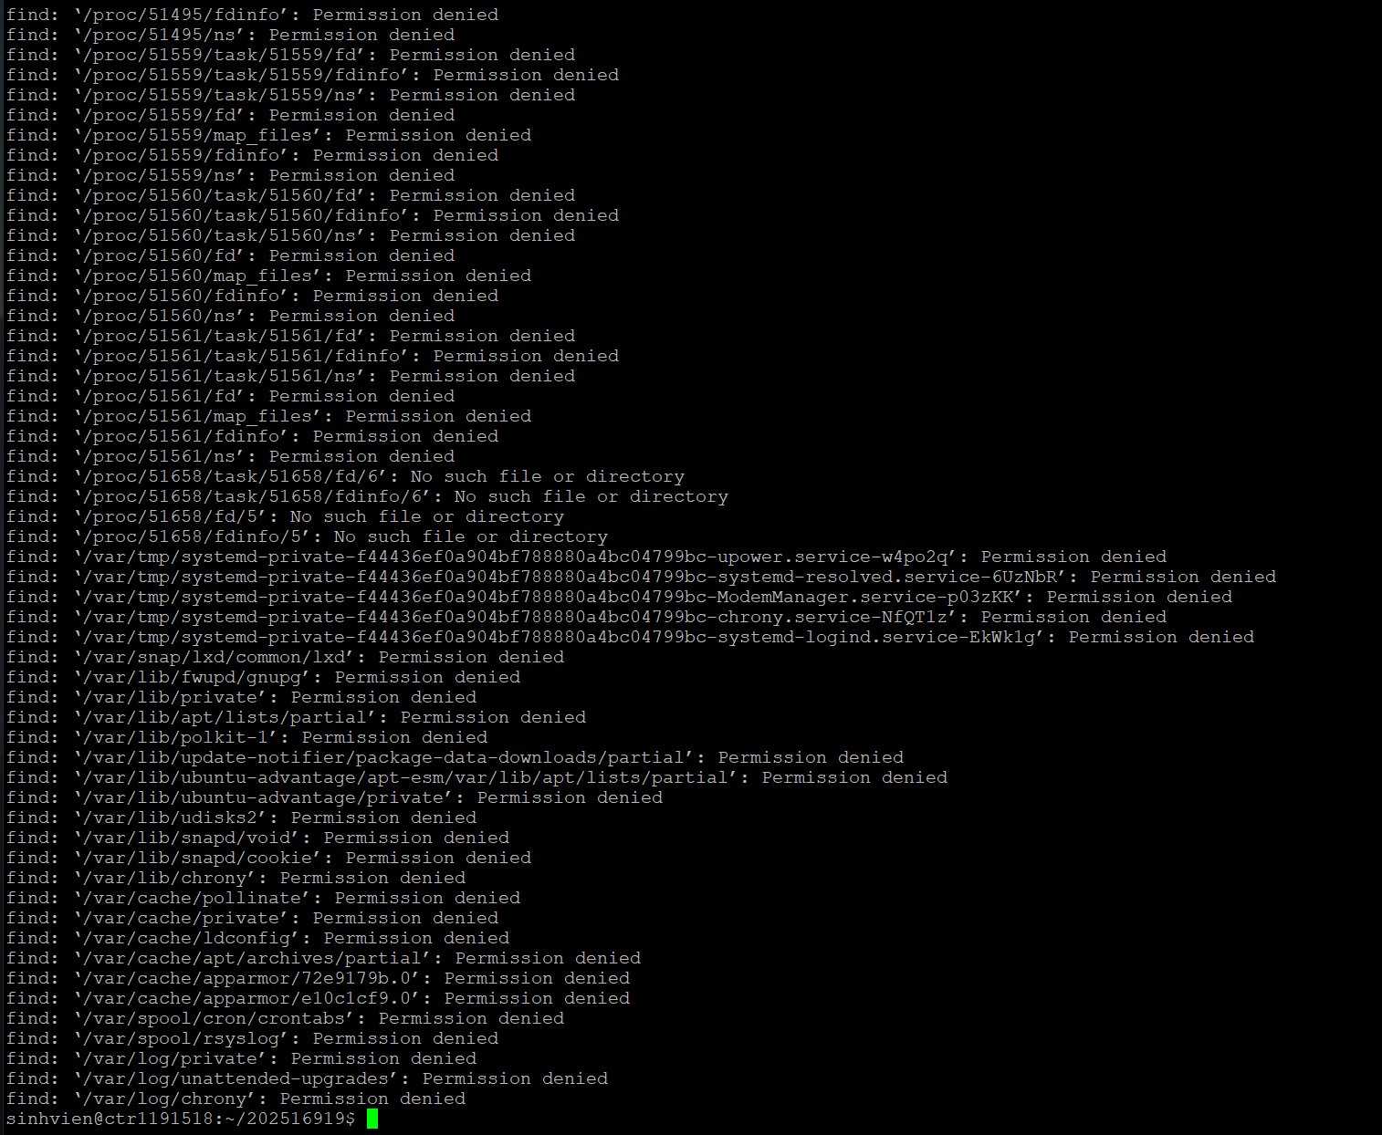

+) find / -size +50M -size -100M
• find: lệnh tìm kiếm trong hệ thống file.
• /: bắt đầu tìm từ thư mục gốc (root directory).
• -size +50M: lọc ra những file có dung lượng lớn hơn 50 MB.
• -size -100M: lọc ra những file có dung lượng nhỏ hơn 100 MB.
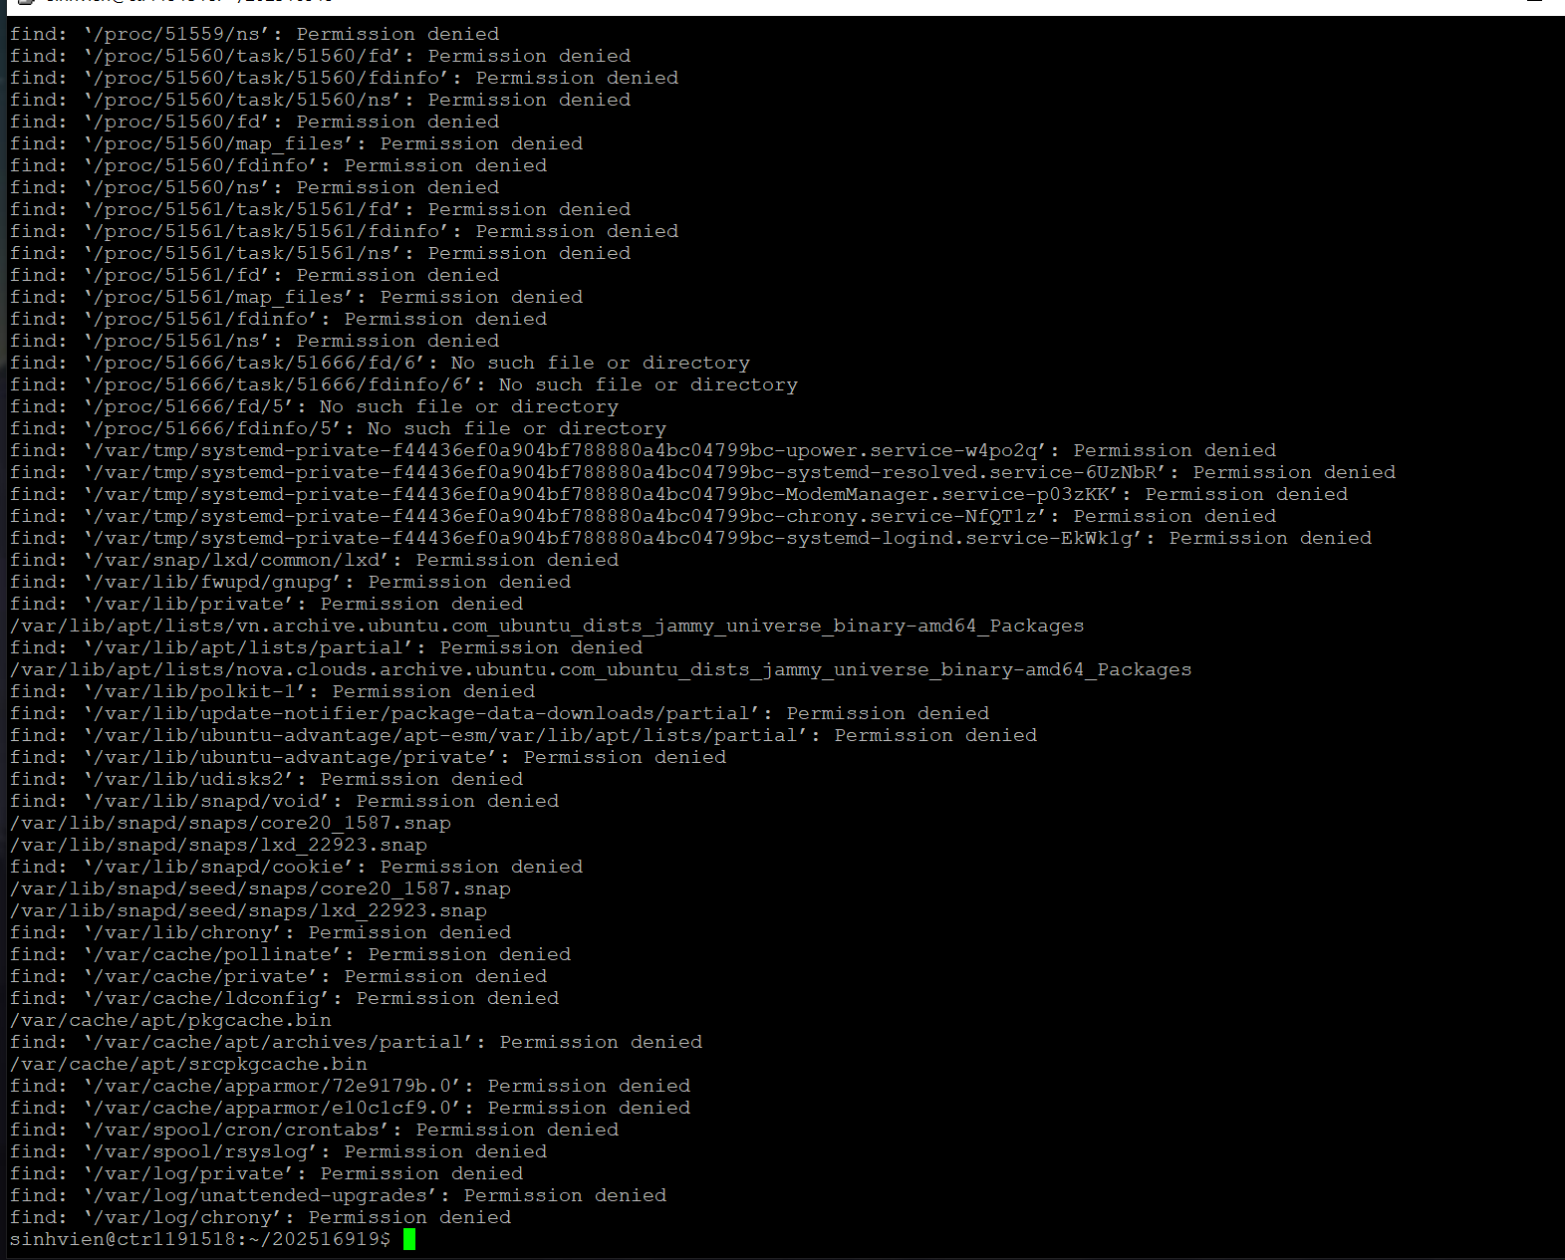

+) find / -type f -size +100M -exec rm -f {} \;
• find /: bắt đầu tìm từ thư mục gốc /.
• -type f: chỉ tìm file thường (không phải thư mục).
• -size +100M: lọc ra những file có dung lượng lớn hơn 100 MB.
• -exec rm -f {} \;: với mỗi file tìm thấy, thực thi lệnh rm -f để xóa file đó ngay lập tức.
- {} là placeholder cho tên file tìm thấy.
- \; kết thúc câu lệnh -exec.
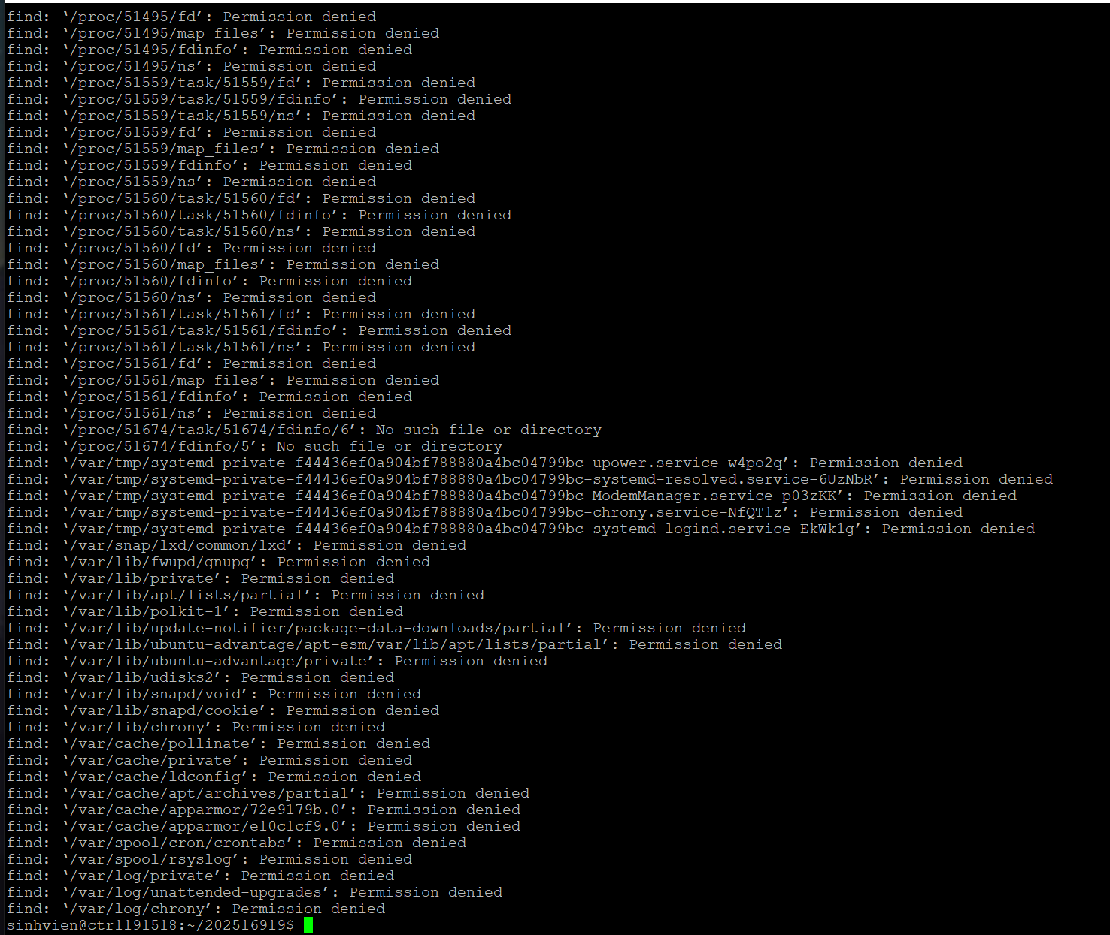

+) find / -type f -name *.mp3 -size +10M -exec rm {} \;
• find /: bắt đầu tìm từ thư mục gốc /.
• -type f: chỉ tìm file thường.
• -name *.mp3: lọc ra những file có tên kết thúc bằng .mp3.
• -size +10M: chỉ lấy những file có dung lượng lớn hơn 10 MB.
• -exec rm {} \;: với mỗi file tìm thấy, thực thi lệnh rm để xóa file đó.
- {} là placeholder cho tên file tìm thấy.
- \; kết thúc câu lệnh -exec.
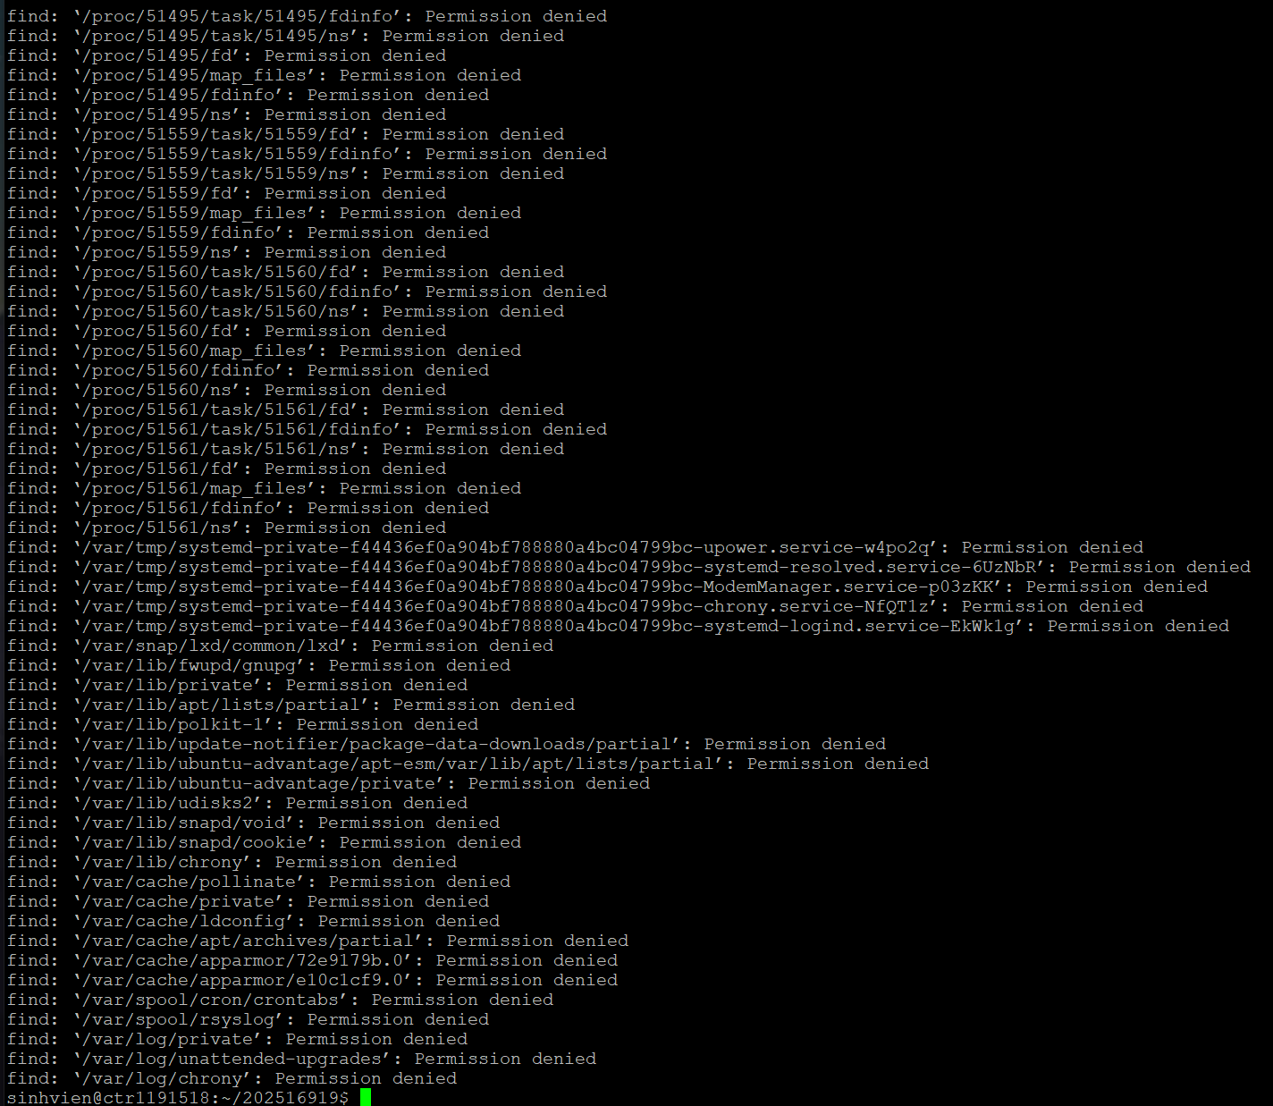
Bài thực hành 7
1. Yêu cầu đề bài
Thực hành với lệnh Grep
+) grep "abc def" vidu.txt
• grep: công cụ tìm kiếm chuỗi trong file văn bản.
• "abc def": chuỗi cần tìm, ở đây là chính xác cụm "abc def" (bao gồm cả khoảng trắng).
• vidu.txt: file mà bạn muốn tìm kiếm.

+) grep -i "abc def" vidu.txt
• grep: công cụ tìm kiếm chuỗi trong file văn bản.
• -i: tìm kiếm không phân biệt chữ hoa/thường.
• "abc def": chuỗi cần tìm, ở đây là cụm "abc def" (bao gồm cả khoảng trắng).
• vidu.txt: file mà bạn muốn tìm kiếm.

+) grep "abc def" *.txt
• grep: công cụ tìm kiếm chuỗi trong file văn bản.
• "abc def": cụm từ cần tìm (bao gồm cả khoảng trắng).
• *.txt: tất cả các file có phần mở rộng .txt trong thư mục hiện tại.

+) cat kbpavietnam.txt | grep -c "abc def"
• cat kbpavietnam.txt: đọc toàn bộ nội dung file kbpavietnam.txt.
• |: pipe, chuyển kết quả từ cat sang lệnh tiếp theo.
• grep -c "abc def": tìm chuỗi "abc def" và đếm số dòng chứa chuỗi đó.

+) grep -r "abc def"
• grep: công cụ tìm kiếm chuỗi trong file văn bản.
• -r: tìm kiếm đệ quy (recursive), tức là duyệt qua tất cả các file trong thư mục hiện tại và các thư mục con.
• "abc def": cụm từ cần tìm (bao gồm cả khoảng trắng).

+) grep -v "abc def" vidu.txt
• grep: công cụ tìm kiếm chuỗi trong file văn bản.
• -v: đảo ngược kết quả tìm kiếm (chỉ hiển thị các dòng không chứa chuỗi cần tìm).
• "abc def": cụm từ cần lọc (có khoảng trắng).
• vidu.txt: tên file được tìm kiếm.

+) grep -n "abc def" vidu.txt
• grep: công cụ tìm kiếm chuỗi trong file văn bản.
• -n: hiển thị số dòng chứa kết quả tìm kiếm.
• "abc def": cụm từ cần tìm (bao gồm khoảng trắng).
• vidu.txt: tên file được tìm kiếm.
+) grep -l "abc def" *
• grep: công cụ tìm kiếm chuỗi trong file văn bản.
• -l: chỉ hiển thị tên các file có chứa chuỗi cần tìm (không in nội dung).
• "abc def": cụm từ cần tìm (bao gồm khoảng trắng).
• *: đại diện cho tất cả các file trong thư mục hiện tại.

+) grep -m2 "abc def" vidu.txt
• grep: công cụ tìm kiếm chuỗi trong file văn bản.
• -m2: giới hạn tối đa 2 dòng kết quả được tìm thấy.
• "abc def": cụm từ cần tìm (bao gồm khoảng trắng).
• vidu.txt: tên file được tìm kiếm.

Bài thực hành 8
1. Yêu cầu đề bài
- Viết một giải thuật để lựa chọn quần áo phù hợp với các hoạt động khác nhau tùy theo điều kiện thời tiết.
- Giải thuật phải thể hiện rõ sự phụ thuộc giữa thời tiết và hoạt động (ví dụ: trời đẹp → thể thao, có tuyết → trượt tuyết).
- Có khả năng xử lý nhiều điều kiện thời tiết khác nhau.
- Sử dụng cấu trúc lựa chọn (if–else hoặc tương đương).
- Soạn thảo bằng emacs.
2. Dữ liệu vào/ra
Nhap thoi tiet: 1
Nhap hoat dong: 2
- Mac ao thun, quan jean

3. Các bước thực hiện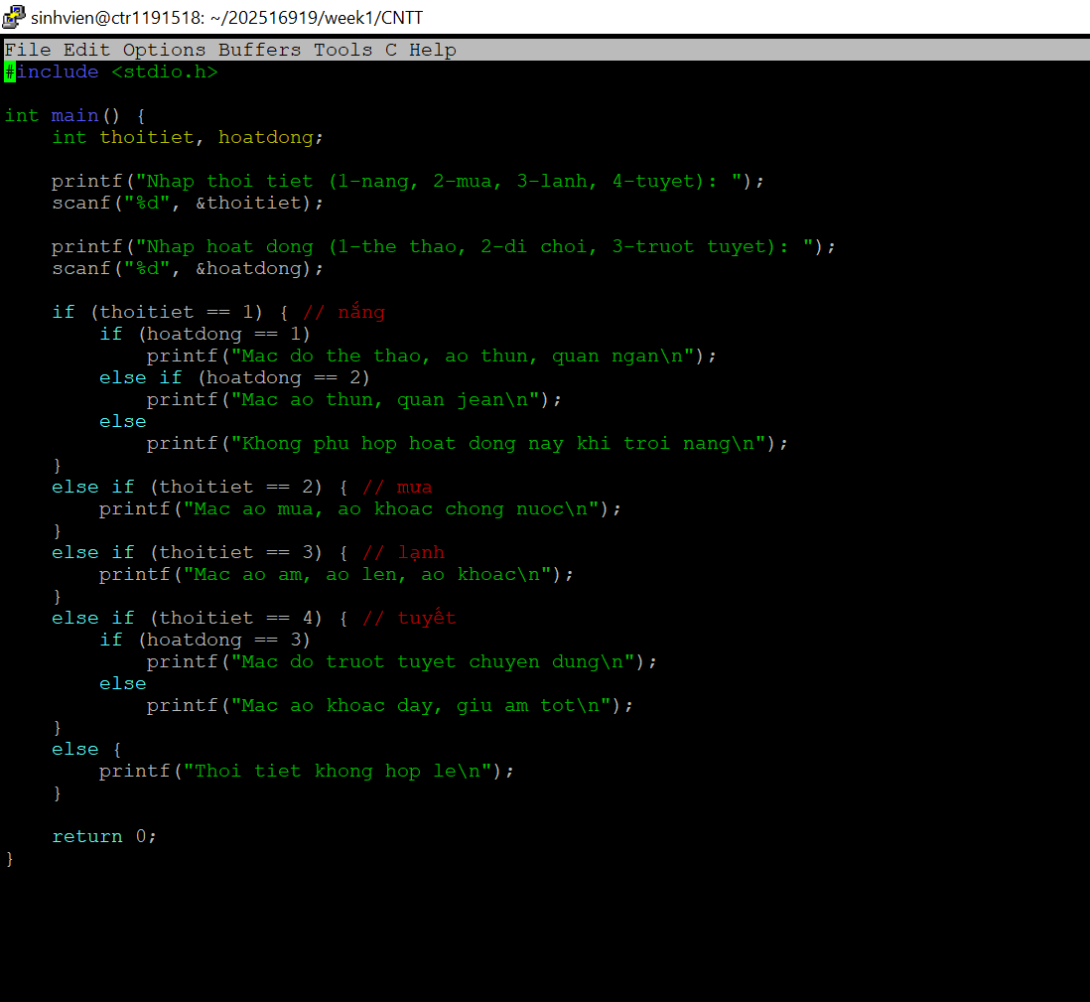
4. Kết Quả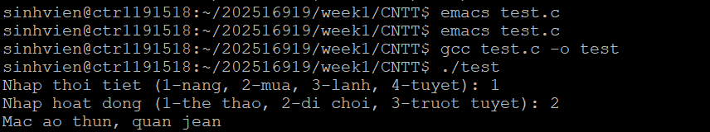

Bài thực hành 9
1. Yêu cầu đề bài
- Có voucher 100k để mua đĩa CD.
- Viết giải thuật để chọn mua CD phù hợp với số tiền voucher.
- Sử dụng cấu trúc lựa chọn (if–else) và vòng lặp (while/for).
- Có thể mua nhiều đĩa cho đến khi hết tiền.
- Soạn thảo bằng emacs.
2. Dữ liệu đầu vào/ra
So tien con lai: 100
Nhap gia dia CD: 30
- Mua thanh công!
Ban co muon mua tiep khong?

3. Các bước thực hiện
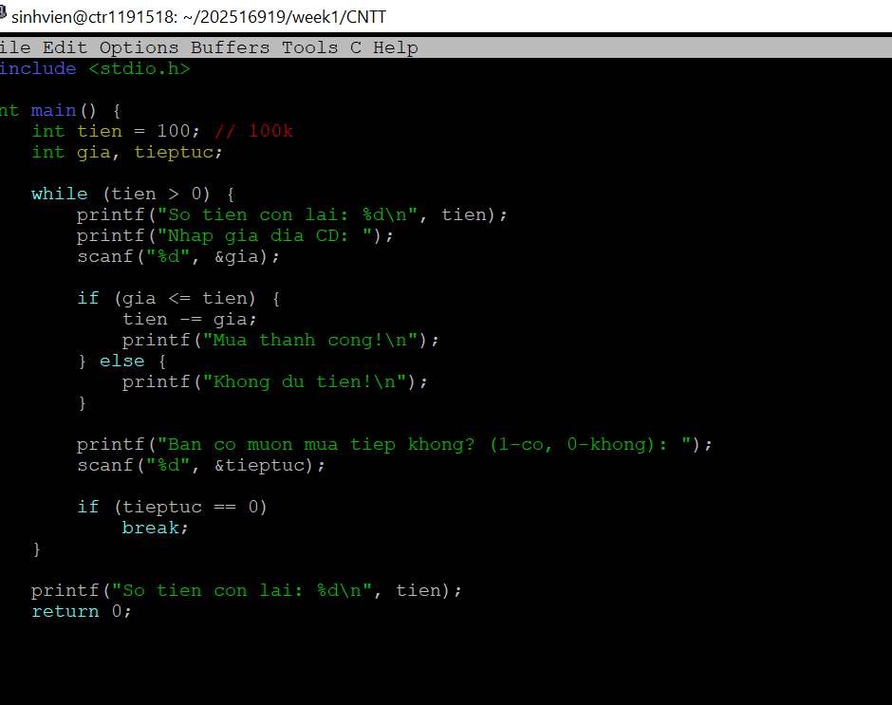
4. Kết Qủa
